Instalación y configuración de una máquina virtual windows 10
Miguel de la Cruz
12/11/2023

Contenido
1. Ejercicio1 1
2. Ejercicio2 1
1º 2
2º 3
3º 4
4º 5
5º 6
6º 7
7º 8
8º 9
9º 10
10º 11
11º 12
12º 13
13º 14
14º 15
15º 16
16º 17
17º 18
18º 19
3. Ejercicio3 19

1. Buscando información en Internet elaborar un documento en el que se exponga la información sobre requisitos mínimos para instalar el SO Windows 10. Como mínimo habrá que tener en el documento información de los requisitos de instalación sobre:
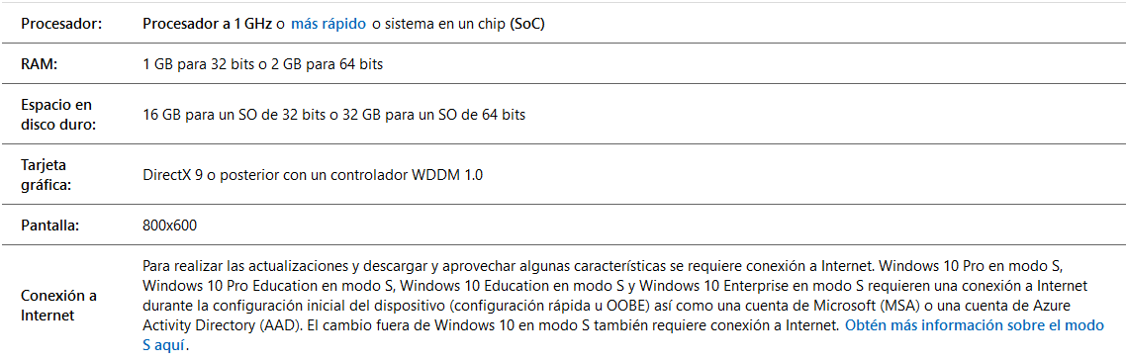
·

2. Esta práctica consiste en la creación de una máquina virtual personalizada, que se llamará “W10Nombre1Apellido”

Esta máquina virtual deberá configurarse para alojar el sistema operativo Windows 10.
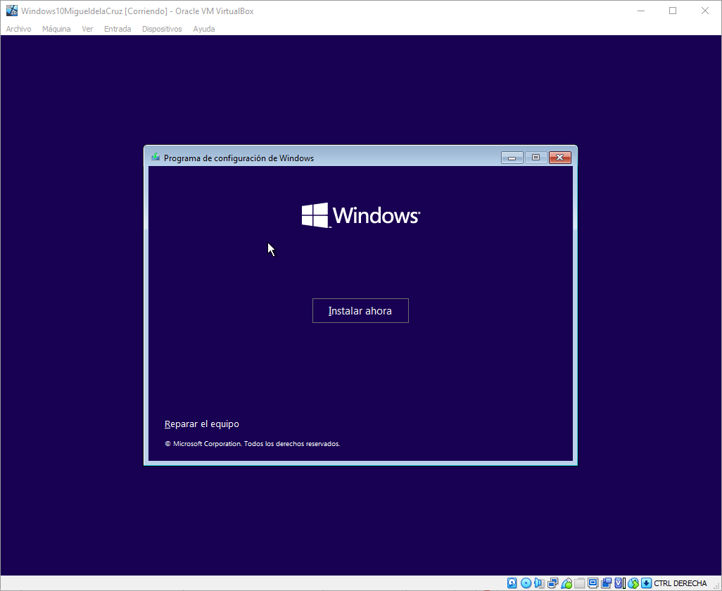
Deberá tener un disco duro de 30 GB, que crezca de forma dinámica. La máquina virtual deberá tener una tarjeta de red configurada en modo bridged. Además, deberá tener la memoria RAM suficiente para instalar el SO Windows 10. Habrá que instalar el sistema operativo Windows 10 en dicha máquina y documentar el proceso de instalación de este sistema operativo con capturas de pantalla de la máquina virtual y explicaciones al respecto de los procedimientos realizados.
1º. Con la ISO ya instalada arrancamos la máquina, y nos aparecerá una ventana como esta, le damos al botón de Instalar ahora
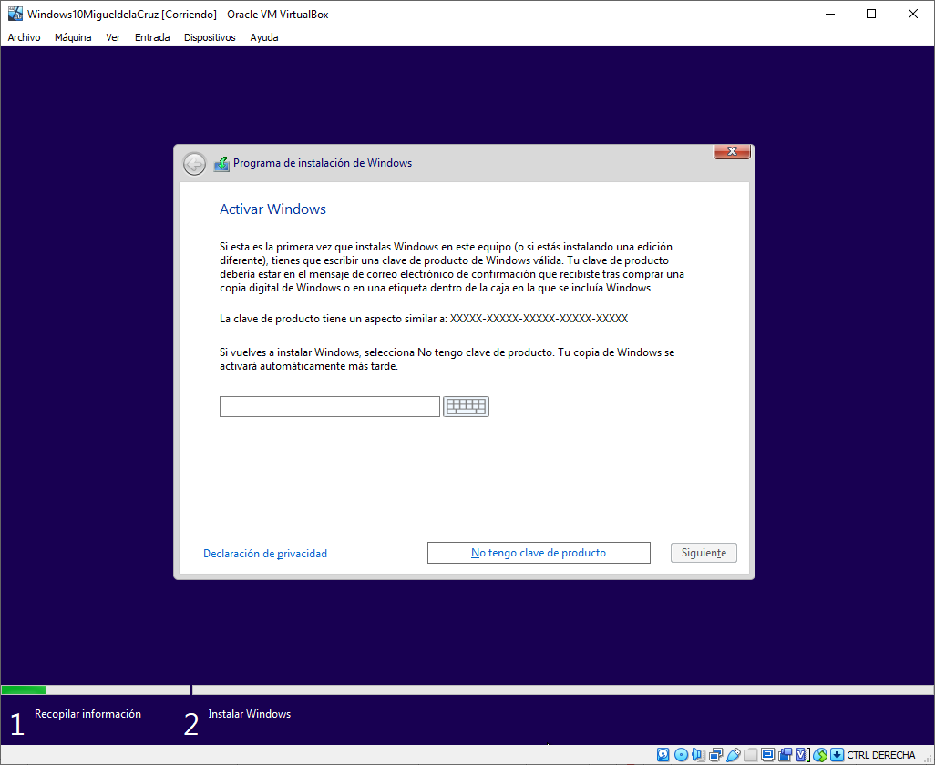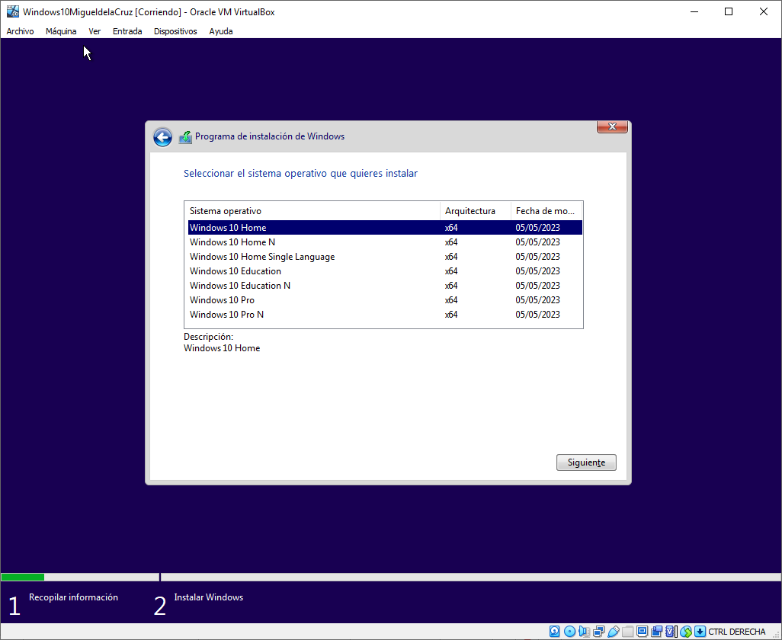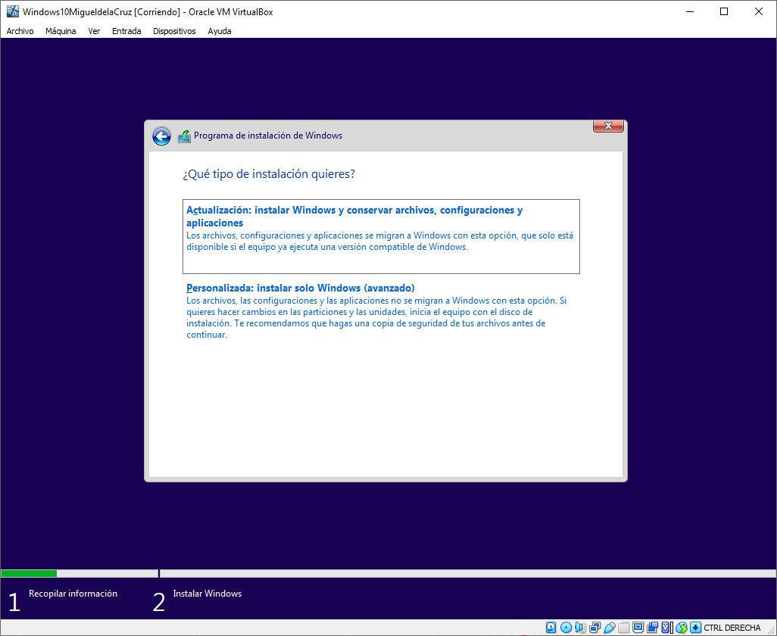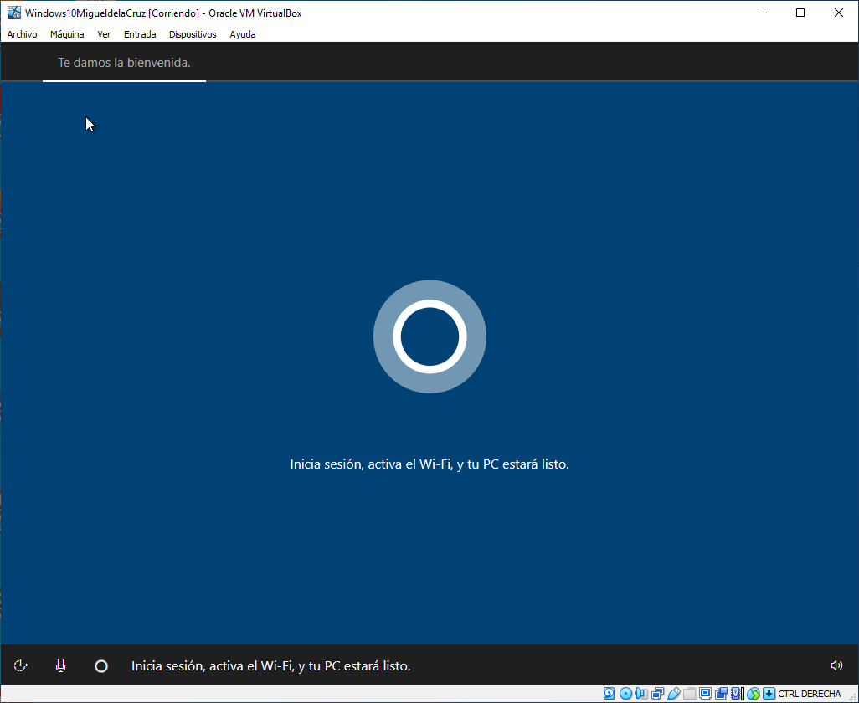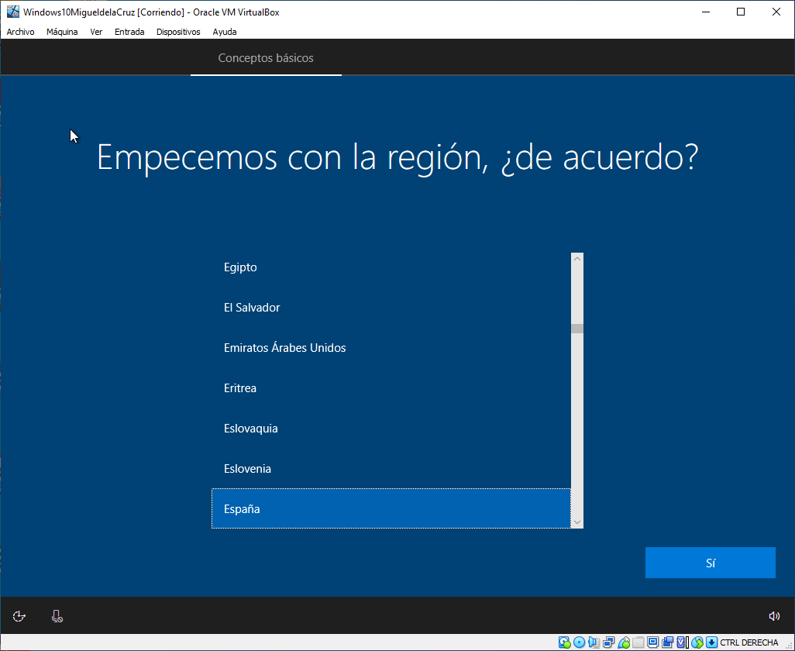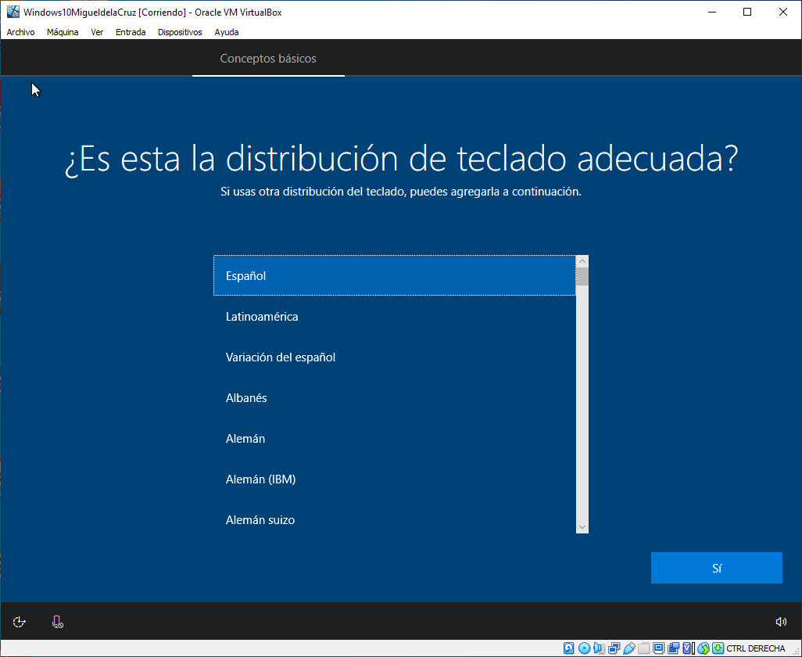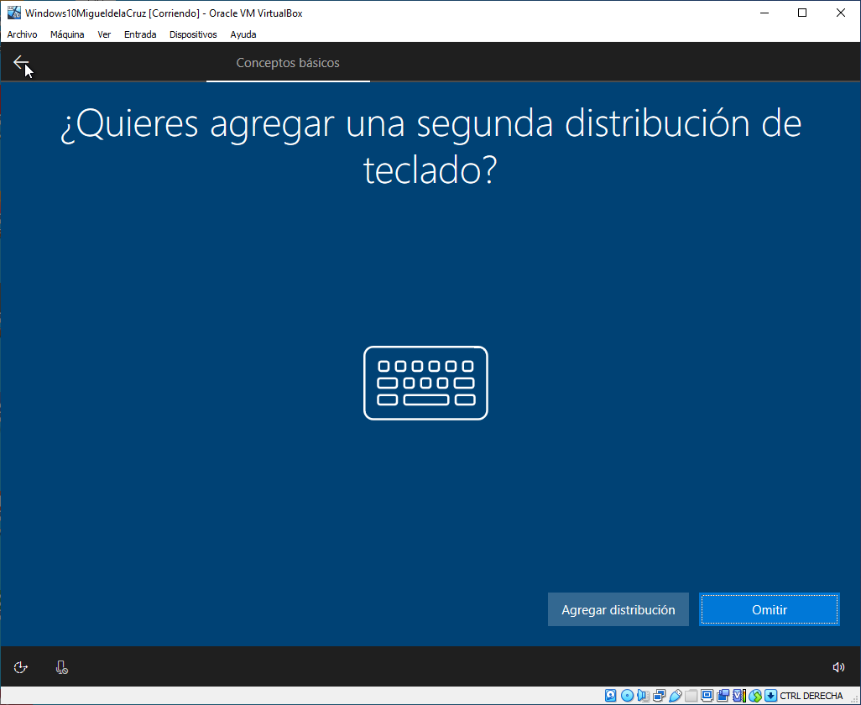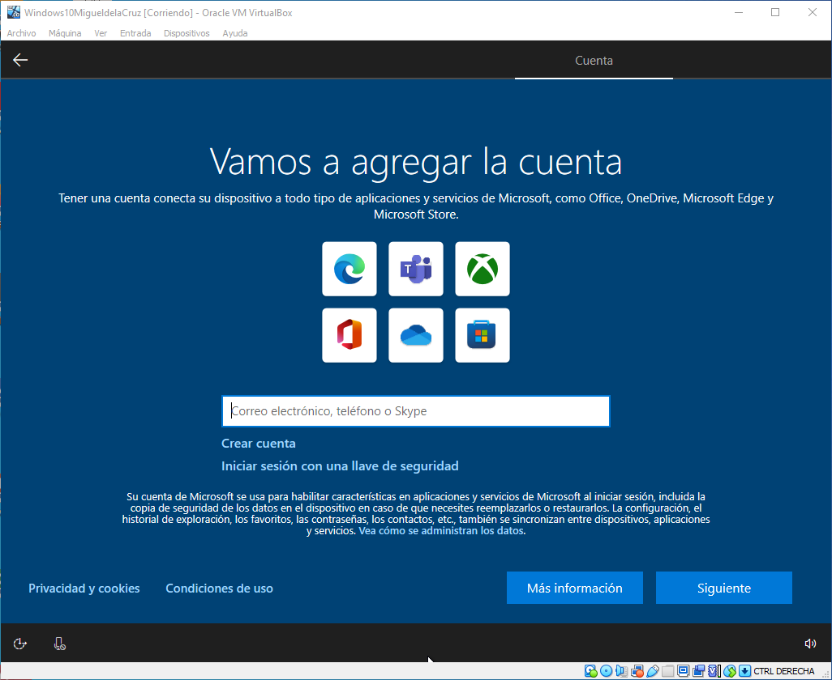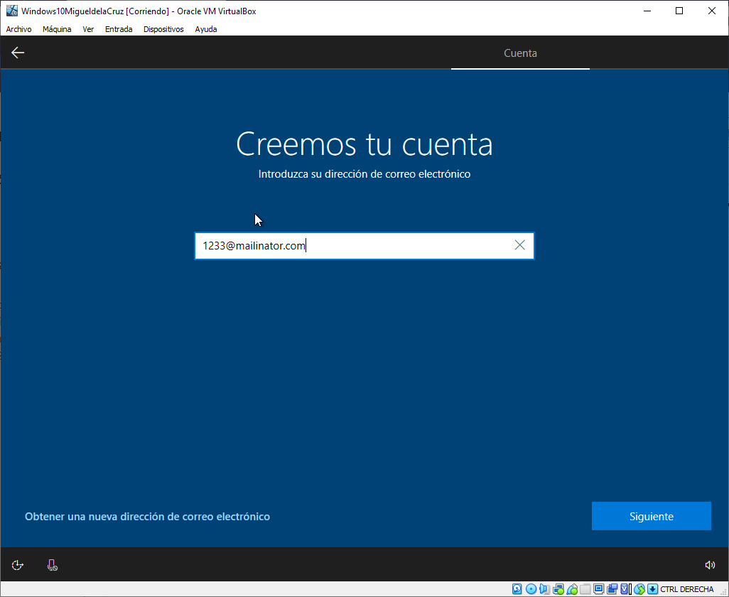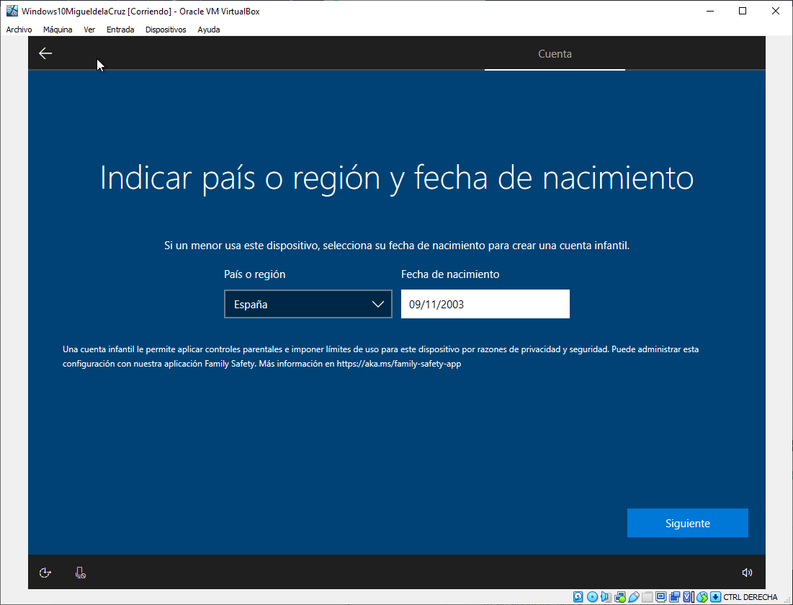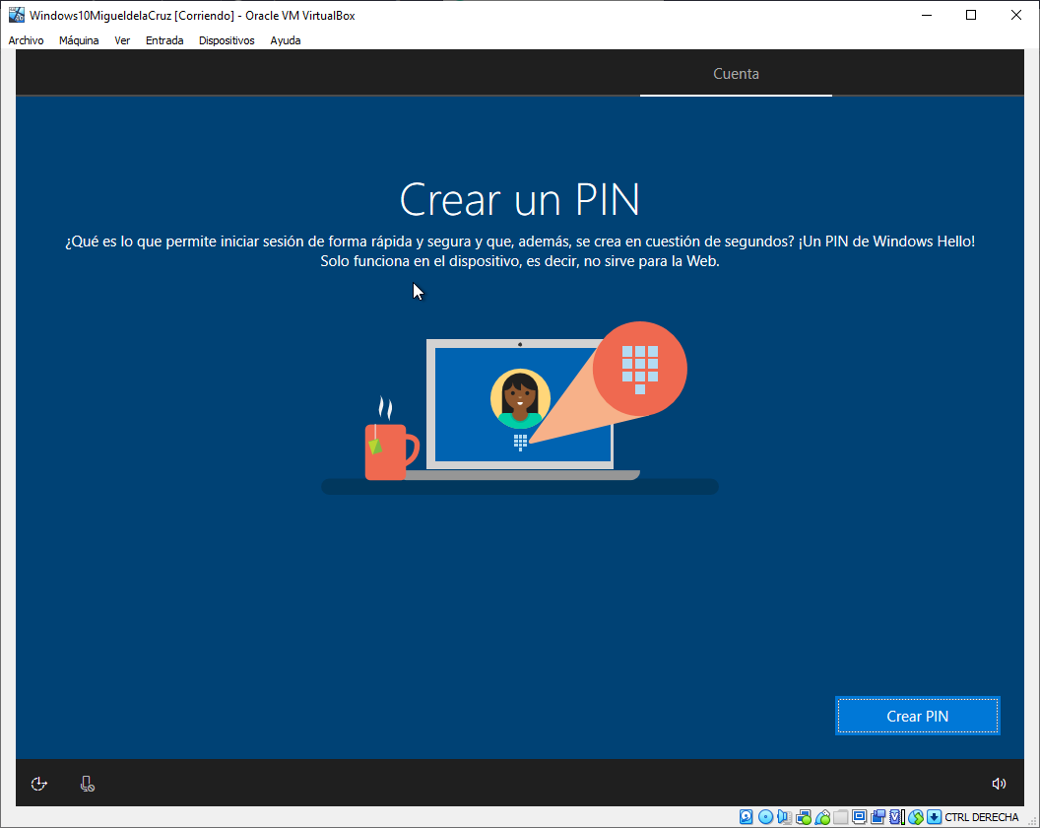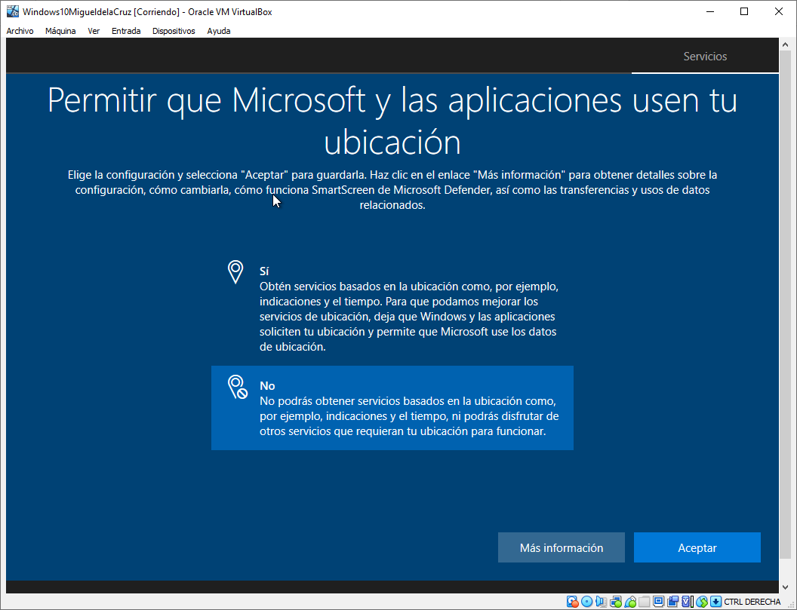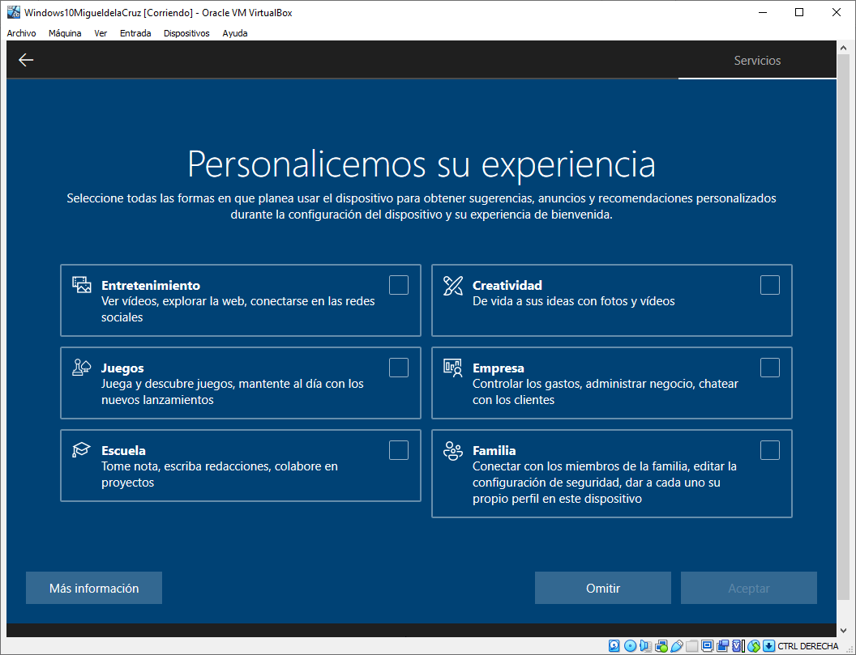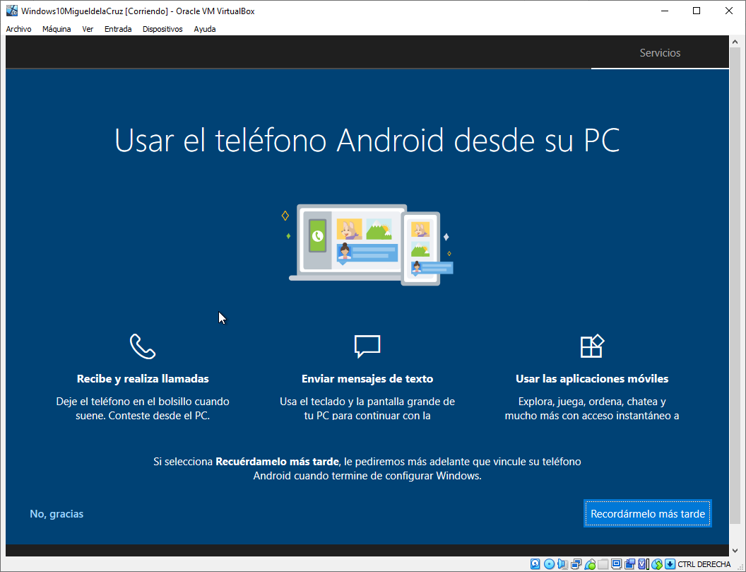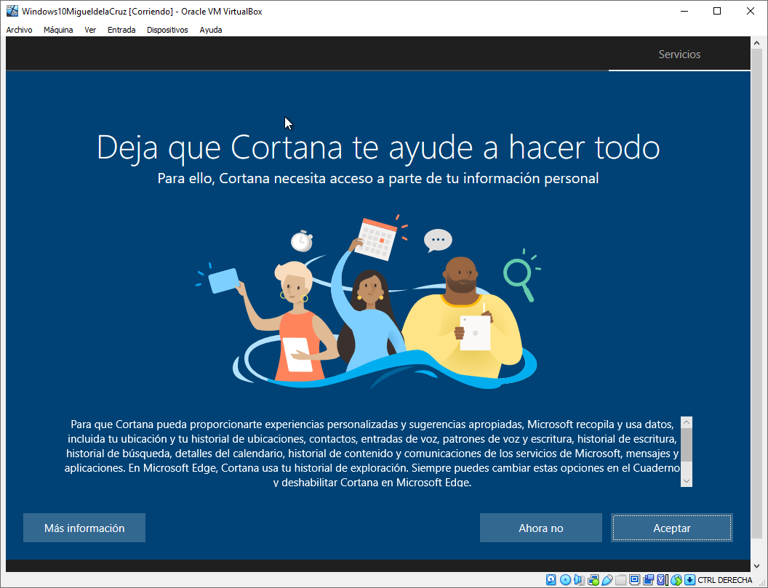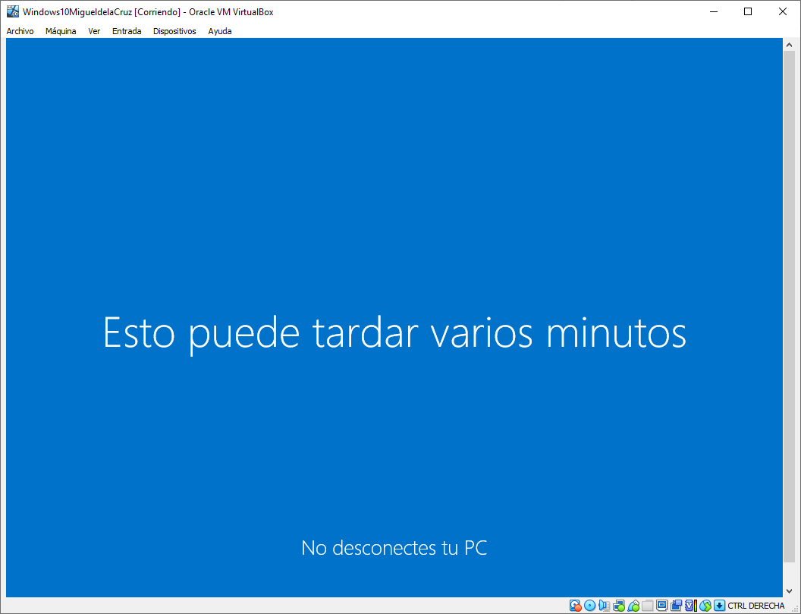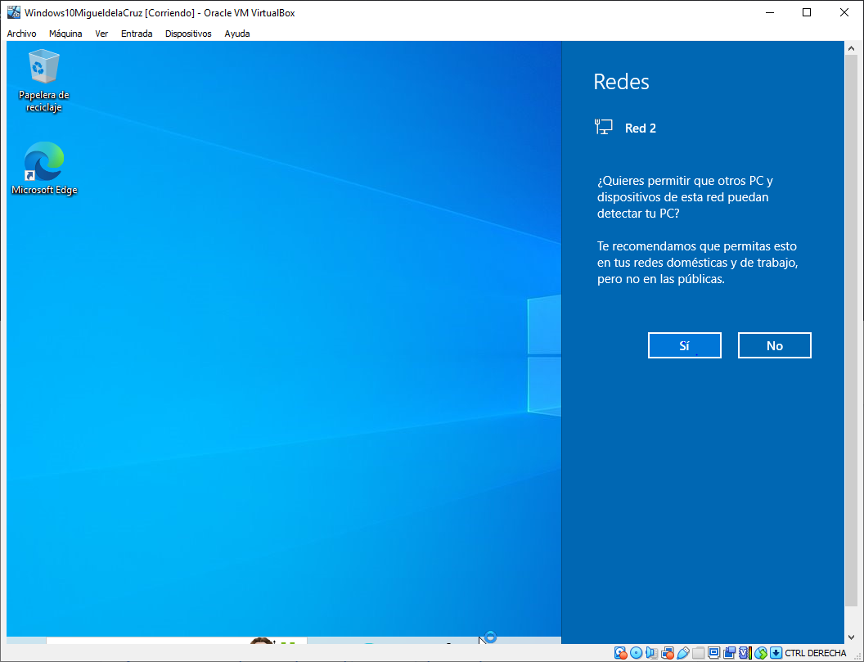
2º. Nos pedirá la clave para activar Windows, le damos a No tengo clave de producto y seguimos.
3º. Elegimos la versión de Windows que queremos instalar y le damos a Siguiente.
4º. En la siguiente ventana, elegimos el tipo de instalación que queremos, en este caso elegimos Personalizada: instalar solo Windows (avanzado), ya que no teníamos otro sistema operativo instalado previamente.
5º. Tras un tiempo se habrá instalado el OS y nos aparecerá una ventana parecida a esta, a partir de aquí empieza la configuración (teclado, idioma, preferencias…)
6º. Elegimos la región en la que nos encontramos.
7º. Elegimos la distribución de nuestro teclado.
8º. (Opcional) Podemos añadir una segunda distribución de teclado.
9º. Creamos una cuenta o iniciamos con una cuenta ya existente de Microsoft, en nuestro caso crearemos una nueva.
10º. Escribimos el correo con el que queremos la cuenta de Microsoft.
11º. Nos piden el país y fecha de nacimiento.
12º. Creamos un pin para desbloquear la máquina
13º. Elegimos si permitir o no compartir la ubicación
14º. Elegimos para que vamos a usar la máquina.
15º. Elegimos si queremos enlazar o no el teléfono
16º. En esta ventana indicamos si queremos activar a Cortana, en caso de hacerlo habrá que proporcionarle más datos, en nuestro caso no lo activamos.
17º.Una vez terminados, pasaremos a una ventana parecida, y una vez acabe de cargar la máquina ya estará lista para usarla
18º. Se nos reiniciará la máquina y solo quedará elegir si queremos que nuestra máquina sea o no visible para los dispositivos de la red.

3. Elaborar un documento informativo sobre la instalación del SO del ejercicio anterior. En este documento deberá aparecer la siguiente información:

o Fecha y hora de la instalación.
o Sistema operativo instalado: Versión y licencia del producto.
o Hardware del equipo: Procesador, disco duro, memoria, tarjeta gráfica.
o Identificación del equipo: Nombre, contraseña del administrador.
o Identificación de la red: Nombre del grupo de trabajo, dirección IP, máscara de subred, puerta de enlace, servidores DNS.

Este documento se elaborará como una ficha y en él se anotará también cualquier incidencia ocurrida durante la instalación.

